ПРИЛОЖЕНИЕ №2
К АГЕНТСКОМУ ДОГОВОРУ № ___
от «___» ________ 20___ г.

г. Красноярск «___» ________ 201__ г.

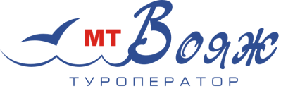
ООО "МТ-Вояж", в лице Директора Ефремовой Марины Александровны, действующей на основании Устава, именуемое в дальнейшем «Туроператор», и

_________________________________________________________________________________________, в лице __________________________________________________________________, действующего(ей) на основании __________________, именуемое в дальнейшем «Турагент», с другой стороны, во исполнение условий заключенного Агентского договора, настоящим договорились о нижеследующем:

- Установить для Турагента с ХХ.ХХ.2015 года следующий размер вознаграждения: 1500 рублей на человека по всем направлениям, если иное не предусмотрено туроператором.

- Настоящее соглашение составлено в 2-х экземплярах, по одному для каждой из стороны, является неотъемлемой частью Агентского договора №____ от ХХ.ХХ.2015 г.

ТУРОПЕРАТОР:  ООО "МТ-Вояж"  660049, г. Красноярск, ул. Марковского, 78,  т.(391)288-17-88, т./факс 227-48-71  е-mail: mail@mtvoyage.ru  660049, г. Красноярск, ул. Ленина 118,  т. (391) 278-61-51, 211-07-27, т./факс 2111-559  ИНН 2466103799 КПП 246601001  р/с 40702810375310000103  Восточно-Сибирский филиал  ПАО РОСБАНК г. Красноярск  к/с 30101810000000000388  БИК 040407388 | ТУРАГЕНТ:
Директор  _____________ / Ефремова М.А./  м.п. | Директор  ________________ /_______________/  м.п.

